教材３－Ｃ－（１）の解答 長方形の面積
③ 『せいじさんの式《６×５＋４×１３》を説明する図』の解決のために

せいじさんは、２つの長方形に分けて考えました。
(1) せいじさんの式の ６×５ は、右の図のどの部分になりますか。あてはまる部分を赤くぬりましょう。
(2) せいじさんの式の ４×13 は、右の図のどの部分に
なりますか。あてはまる部分を青くぬりましょう。

たしかめよう
5㎝
4㎝
5㎝
3㎝
2㎝
(１) 右の図のような形の面積をもとめるのに、まみ さんは３とおりの方法を考えました。
どのように考えたのか、(れい)のように図に点線をかきくわえて説明しましょう。

５×３＋３×４＋５×５ ３×１２＋２×（３＋５） ５×１２－２×４
②
③
①

① ② ③
①
３つの長方形に分けると
①の長方形は「５×３」
②の長方形は「３×４」
③の長方形は「５×５」
で、それぞれ面積を求めることができる。
もとの形は、３つの長方形の合計だから、３つの長方形の面積をたす。
３つの長方形に分けると
①の長方形は「３×12」
②の長方形は「２×３」
③の長方形は「２×５」
で、それぞれ面積を求めることができる。
もとの形は、３つの長方形の合計だから、３つの長方形の面積をたす。
①の長方形があるとみると、全体の長方形は「５×12」
そこから、実際にはない①の長方形「２×４」の分をひけば、もとの形の面積を求めることができる。

（れい）

（れい）

（２） 下の形の色のついた部分の面積をもとめましょう
- ②
2㎝
2㎝
2㎝
3㎝
4㎝
4㎝
6㎝
2㎝
2㎝
5㎝
2㎝
2㎝
8㎝
他の方法も
考えてみよう
10㎝
８×10－４×２×２＝64 ６×８－３×５＝33 64 cm^{２} 33 cm^{２}

長方形と正方形の面積
教材３－Ｃ－（２）の解答

③ 『あきこさんの考えた求め方にあう式』の解決のために

(1)下の図は、あきこさんの考えた求め方を表しています。

今までに学習したことをもとにして考えよう。
長方形や正方形にわけて考えると、面積を
求める公式が使えるよ。
カ
ア
オ

イ
キ
大きい長方形と小さい長方形だね。
ウ
エ

① あきこさんは、ア、ウ、エ、オがちょう点になる長方形と、ア、イ、キ、カがちょう
点になる長方形を使って考えました。ふたつの長方形をどのように使ったのでしょう。
（れい）
大きな長方形（ア、ウ、エ、オがちょう点になる長方形）と、小さな長方形（ア、イ、キ、カがちょう点になる長方形）にわける。大きな長方形の面積から小さい長方形の面積をひく。

② ①で示したふたつの長方形を使って、色のついた部分の面積を求める式をかきましょう。
８×13―５×７

③ のりこさんや、じゅんさんの求め方にも、ふたつの長方形を使って考えています。
あとい、うとえの長方形を使って色のついた部分の面積を求める式をかきましょう。
＜のりこさんの考えた求め方＞
長方形のたてとよこの
長さは？
５×６＋３×13
または、３×13＋５×６
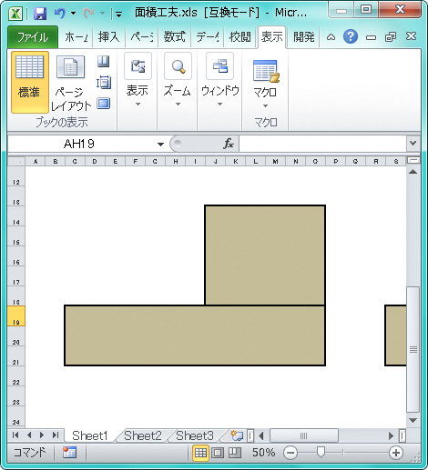
あ
い
い
あ

＜じゅんさんの考えた求め方＞
３×７＋６×８
または、６×８＋３×７

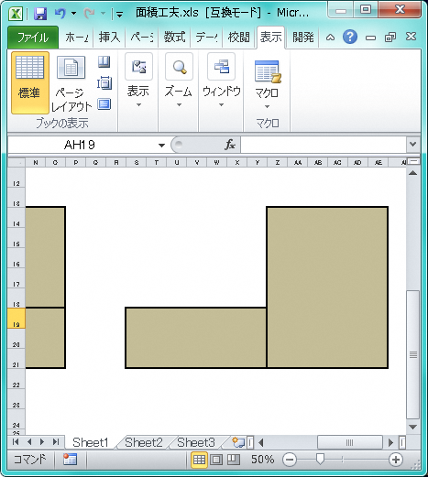
え
う
う
え

たしかめよう

（１）次の図形の、色のついた部分の面積を求めましょう。
４０㎝
① ②
６０㎝
５５㎝
３０㎝
２０㎝
２０㎝
２０㎝
１０㎝
５０㎝
１０㎝

（れい）
10×50×２－10×10×２
（10×50＋10×50）×２
＝2000
2000－10×10×２
50×50＝2500
20×20×４＝1600
1600+10×10＝1700
2500－1700、他

式
800 ㎝^{２}

答
（れい）
・60×40－55×30
式
750 ㎝^{２}
答

（２）下の図形の面積は、６４㎡です。辺アの長さは何ｍでしょう。

４ｍ
８ｍ
６４㎡
２ｍ
４ｍ
４ｍ
ア
（れい）
- ８×４＝32
２×４＝８
64－（32＋８）＝24
24÷４＝６
式

答
６ ｍ

教材３－Ｃ－（３）の解答 長方形と正方形の面積
③ 調査問題『ゆみさんの求め方と式＜４×７＋８×６＞とちがうほか求め方の図と式』の解決のために

ゆみさんは，２つの長方形に分けて考えました。
(1) ゆみさんの式の ４×７ は，右の図のどの部分になりますか。あてはまる部分を赤くぬりましょう。
- ゆみさんの式の ８×６は，右の図のどの部分に
なりますか。あてはまる部分を青くぬりましょう。

式で表すためには、
どうしたらいいかな？
これとはちがうほかの求め方を考えよう

正方形や長方形の面積の公式をつかうと、かん単に面積が求められます。

あ
＜式＞ ①４×６＝２４
②４×１３＝５２
２４＋５２＝７６
＜説明＞ 図を横にわけ、２つの長方形の
面積を求めて、足した。

＜式＞ ①４×６＝２４
②４×６＝２４
③４×７＝２８
２４＋２４＋２８＝７６
＜説明＞ 図を３つの長方形に分け、それぞれの面積を求め、足した。
い

う
＜式＞ ４×１９＝７６

＜説明＞上の部分の長方形を
移動させ、大きな長方形に変形させて、面積を求めた。
高さが同じだから移動すると長方形になるね

え
＜式＞ ８×１３＝１０４
４×７＝２８
１０４－２８＝７６
＜説明＞ 大きな長方形の面積を求めてから、欠けているところの面積を求めて、ひいた。

図に合わせて、色々な求め方を考えてみましょう。

チャレンジ

下の図形の色のついた部分の面積を求めましょう。また、求め方を説明しましょう。
どうやって求めようかな

2㎝
2㎝
2㎝
3㎝
3㎝
2㎝
2㎝2㎝

2㎝
2㎝

１０㎝
＜あなたの求め方＞
１０×７＝７０
３×２×２＝１２
７０－１２＝５８
＜説明＞ 大きな長方形の面積を求めて、欠けている部分の面積を引いた。

＜もう一つ、ちがう求め方を考えてみましょう＞
６×７＝４２
２×２×４＝１６
４２＋１６＝５８
＜説明＞ 中央部分の大きな長方形と、小さな４つの正方形に分けて足した。

教材３－Ｃ－（４）の解答 長方形の面積
③『まきさんが考えた求め方とちがうほかの求め方を考えて，図と式に表しましょう。』の解決のために
かずおさんは、つぎのように図に線をひいて考えました。考え方の説明を読み、
にあてはまる数を書き、式を答えましょう。
【かずおさんが考えた求め方】 【かずおさんの説明】
わたしは、まず、求める図形をアとイの２つの長方形に分けました。
アの長方形は、たての長さは
㎝で、横の長さは ㎝なので、
面積は となります。
イの長方形は、たての長さは
㎝で、横の長さは ㎝なので、
面積は となります。
求める面積は、アの面積とイの面積を合わせて となります。

６

ア
６×４

４

イ
３

４

３×４

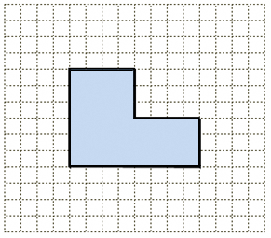
２つの長方形に分ける方法
６×４＋３×４

【式】 ６×４＋３×４
たしかめよう

ようこさんは、次のように図に線を引いて式を求めようとしました。ようこさんの説明を完成させ、【式】を答えなさい。
【ようこさんが考えた求め方】 【ようこさんの説明】
わたしは、たてが６㎝、横が８㎝の
大きい長方形をかきました。
この大きい長方形の面積は、６×８となります。
次に、小さい長方形は、たてが３㎝、横が４㎝なので、その面積は、
３×４となります。
求める図形の面積は、大きい長方形の面積から小さい長方形の面積を引けばよいので、６×８－３×４となります。

大きい長方形から小さい長方形を引く方法

【式】 ６×８－３×４
考えよう

ゆうこさんは、つぎのように図に線をひいて考えました。考え方の説明を読み、
にあてはまる数を書き、式を答えましょう。
【ゆうこさんが考えた求め方】 【ゆうこさんの説明】
わたしは、求める図形をアとイの２つの長方形に分けました。
次に、イの長方形をアの長方形の上に合わせ、１つの長方形にしました。
この長方形は、たての長さが、
（ ＋ ）㎝で、横の長さは
㎝となります。
だから、求める図形の面積の式は、 となります。

ア
イ
３

６

４

２つの長方形に分け，さらに移動して，１つの長方形にする方法
（３＋６）×４

【式】 （３＋６）×４

まさしさんは次のように図に線を引いて式を求めようとしました。まさしさんの説明
を完成させ、【式】を答えなさい。
【まさしさんが考えた求め方】 【まさしさんの説明】
小さい長方形を切り取り，付けることで正方形にする方法
わたしは、たてが３㎝、横が２㎝の
長方形を切り取り、右上に合わせました。
すると、一辺が６㎝の正方形ができます。この正方形の面積６×６となります。
求める図形の面積は、６×６となります。

【式】 ６×６

チャレンジ

みさきさんは次のような【式】を考えました。みさきさんの考え方を図に表し、説明を完成させましょう。
【みさきさんが考えた求め方】 【みさきさんの説明】
わたしは、求める図形とその図形と同じ図形をさかさにして付け、長方形をつくりました。
この長方形はたてが、６㎝で、横が
（４＋８）㎝となり、その面積は、
６×（４＋８）となります。
求める図形の面積はこの半分なので、６×（４＋８）÷２となります。

この考え方は、５年生で学習する三角形や台形の面積を求める時にも活用できます。
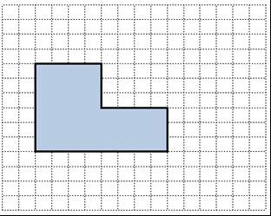
同じ図形を２つ合わせて長方形を作る方法
【式】 ６×（４＋８）÷２

教材３－Ｃ－（５）の解答 長方形の面積
- 『まことさんとはちがう求め方を２通り考えて，【図】と【式】に表しましょう。』の解決のために

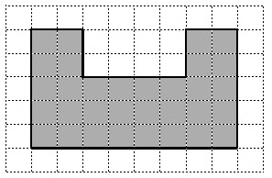
右のような図形の面積（３２ｃｍ^{２}）の求め方を４通り考えて，【図】に線をかきました。
【図】にあてはまる【式】を考えて，かきましょう。また，考え方を説明しましょう。
【図】
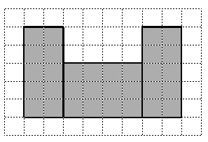
【式】５×２＋３×４＋５×２
ア

【考え方】
３つの長方形に分けて面積を求めて，たしました。

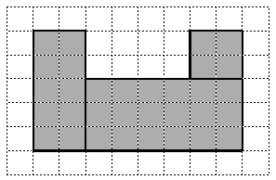
【式】５×２＋３×６＋２×２
イ

【考え方】
２つの長方形と１つの正方形に分けて面積を求めて，たしました。

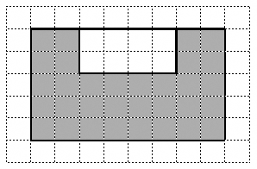
【式】５×８－２×４
ウ

【考え方】
大きい長方形の面積から小さい長方形の面積をひきました。

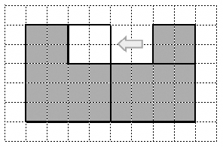
【式】５×４＋３×４
エ

【考え方】
右の正方形を左にうつし長方形をつくり，２つの長方形のそれぞれの面積を求めてたしました。

チャレンジ

【図】 はるかさんは，次のように【図】に線をひいて，
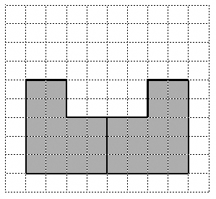
２つの図形に分けました。
そして，この２つの図形を組み合わせて，１つの
長方形にして面積を求めました。
はるかさんが，組み合わせたてつくった長方形を
右の【図】にかき加え，その【式】をかきなさい。
また，考え方を説明しましょう。

【

いろいろな求め方を考えて，図や式でかいたり，ことばで説明してみましょう！
（３＋５）×４
【考え方】
右の図形をうらがえして，左の図形に組み合わせて１つの長方形にしました。

